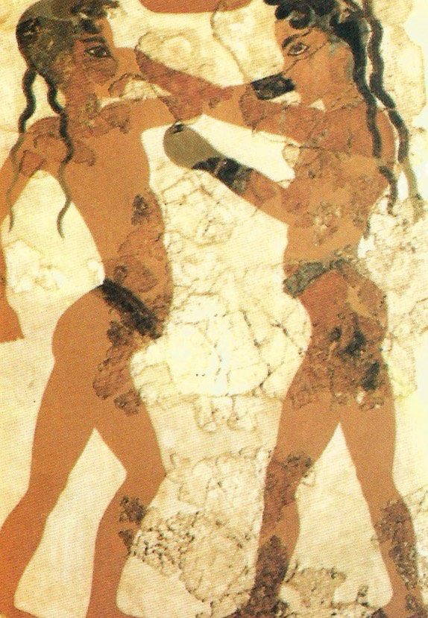
Fig.1- Dois lutadores - C.1600 a.C. – Afresco. Museu Arqueológico Nacional, Atenas.
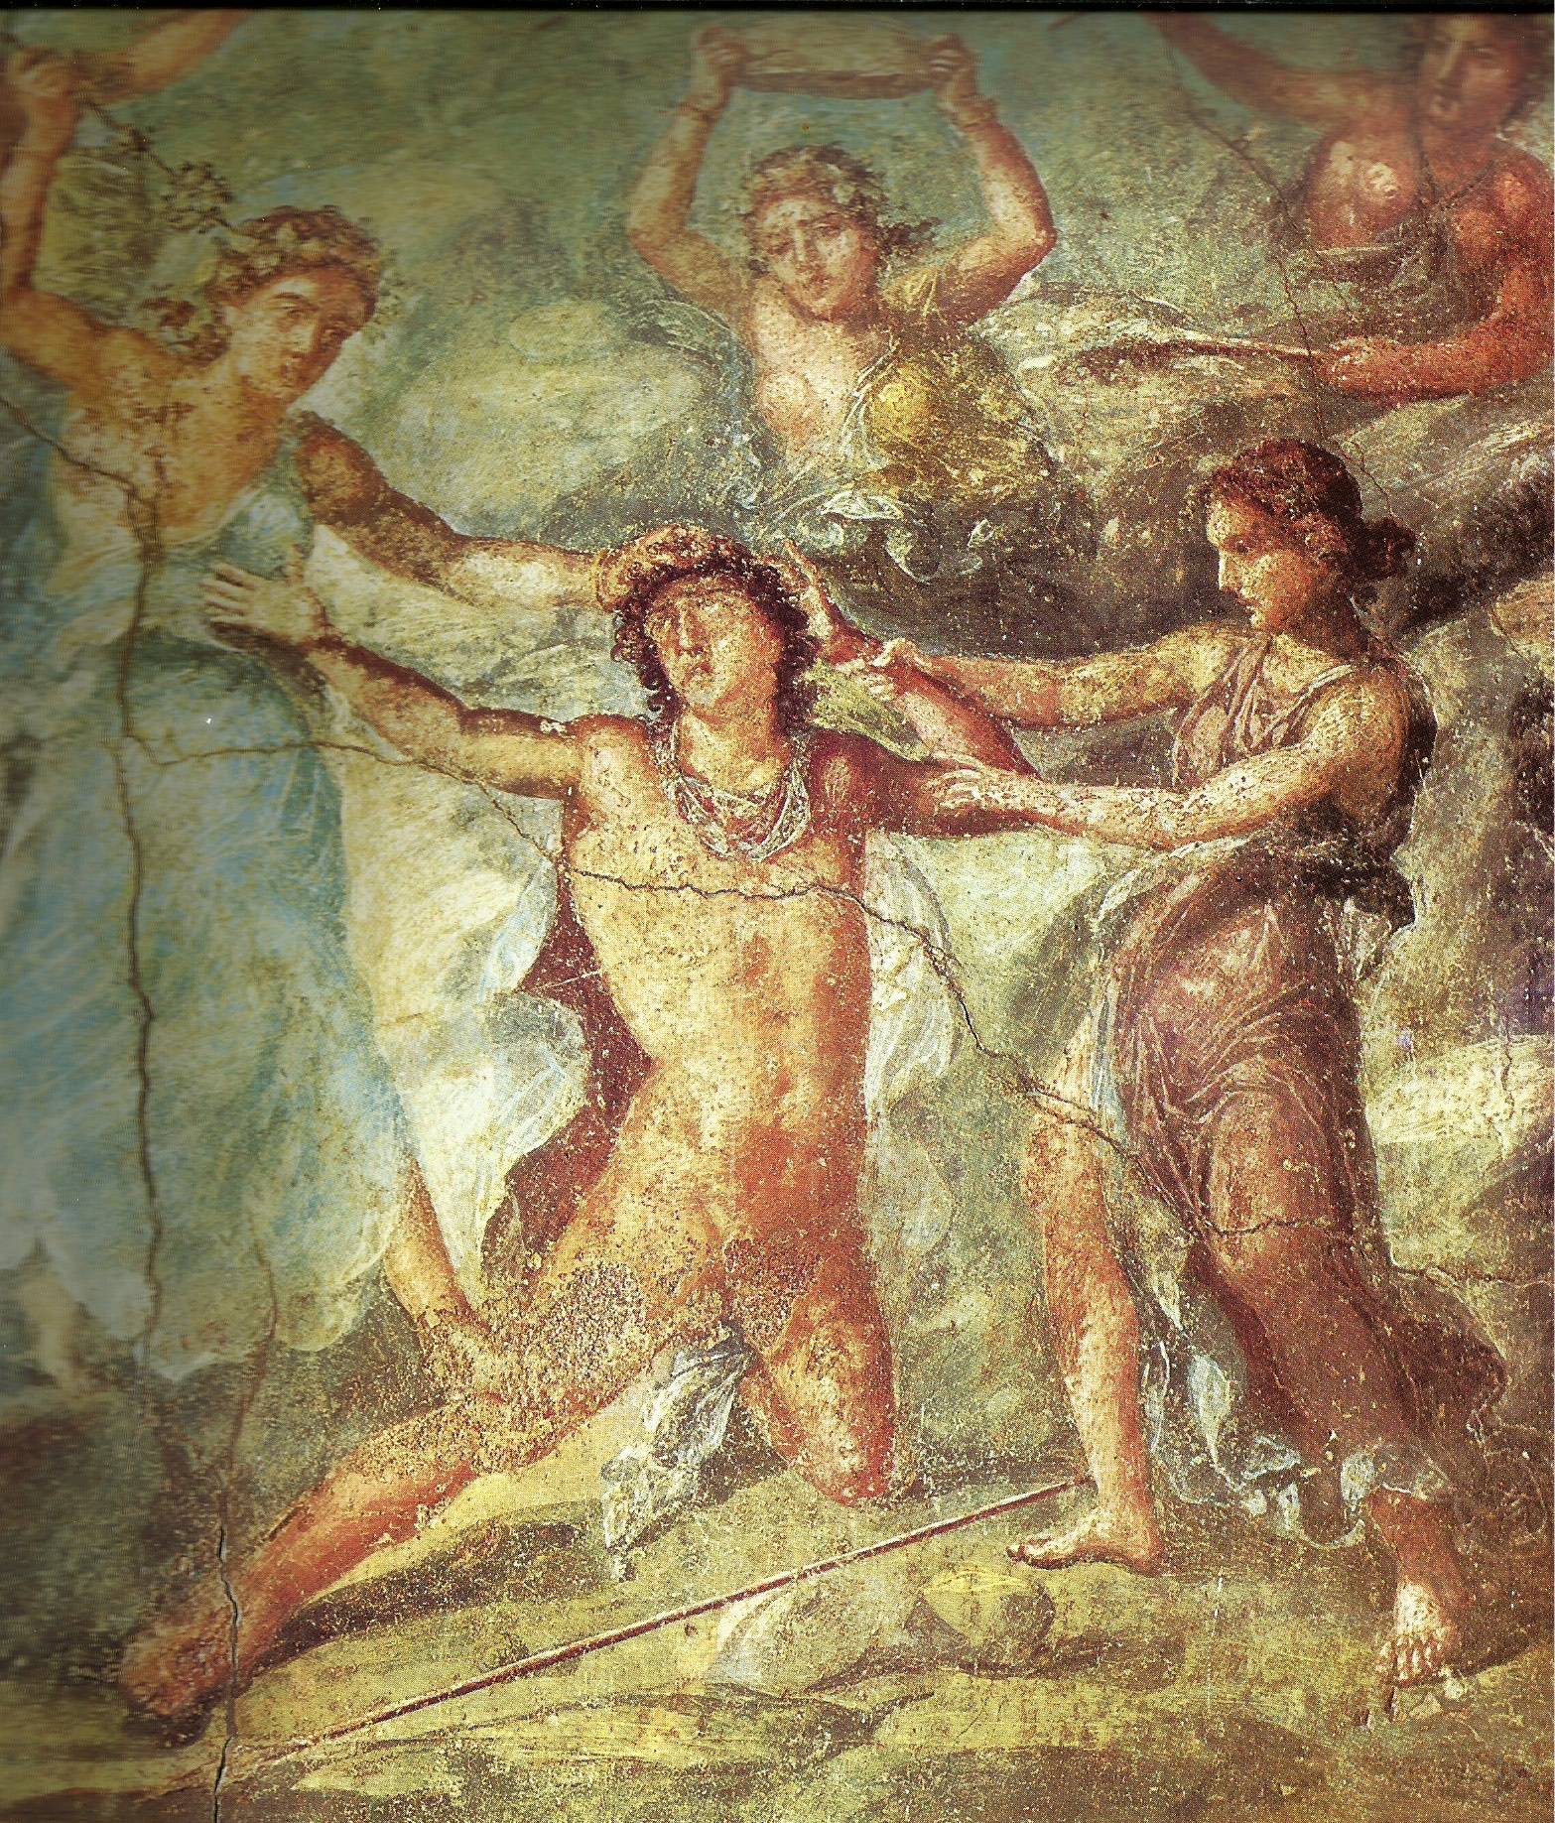
Fig. 2- O Suplício de Penteu, Século I a. C. Afresco. Casa dos Vetios, Pompéia

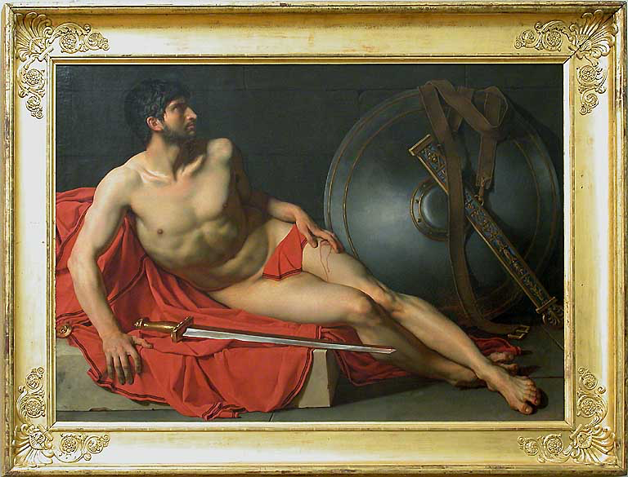

Fig. 3- O soldado romano ferido, Jean Germain Drouais (1763-1788), 1785
Óleo sobre tela. Museu do Louvre, Paris

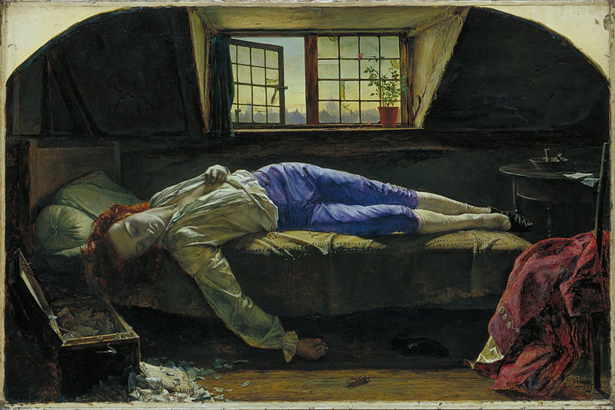
Fig. 4- A morte de Chatterton, Henry Wallis (1830-1916), 1856,
Óleo sobre tela. Museu Tate Britain, Londres

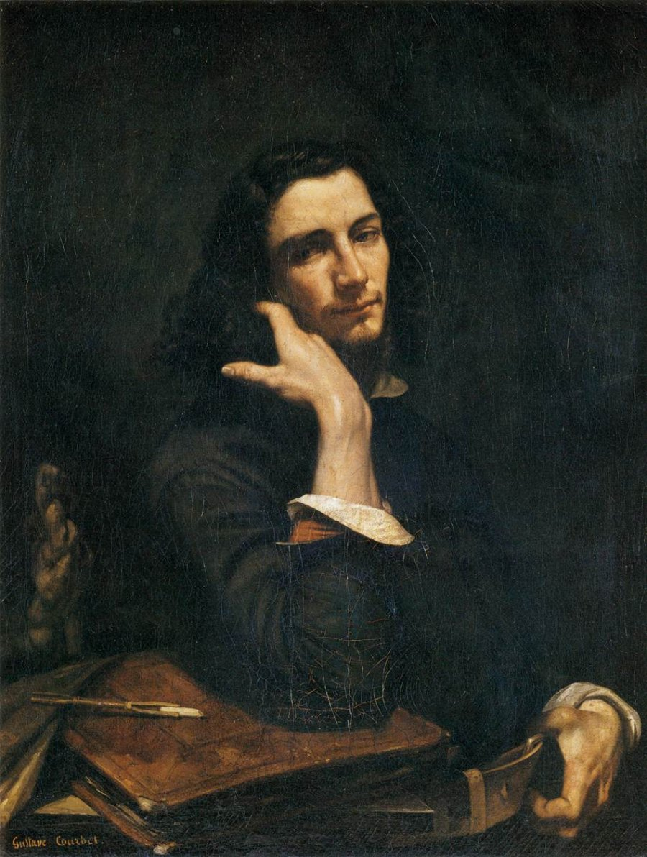
Fig. 5- Homem com cinto de couro, retrato do artista, Gustave Courbet (1819-1877), 1845/46. Óleo sobre tela, 100cmX82cm. Museu d'Orsay, Paris (coleção Hervé Lewandwski)

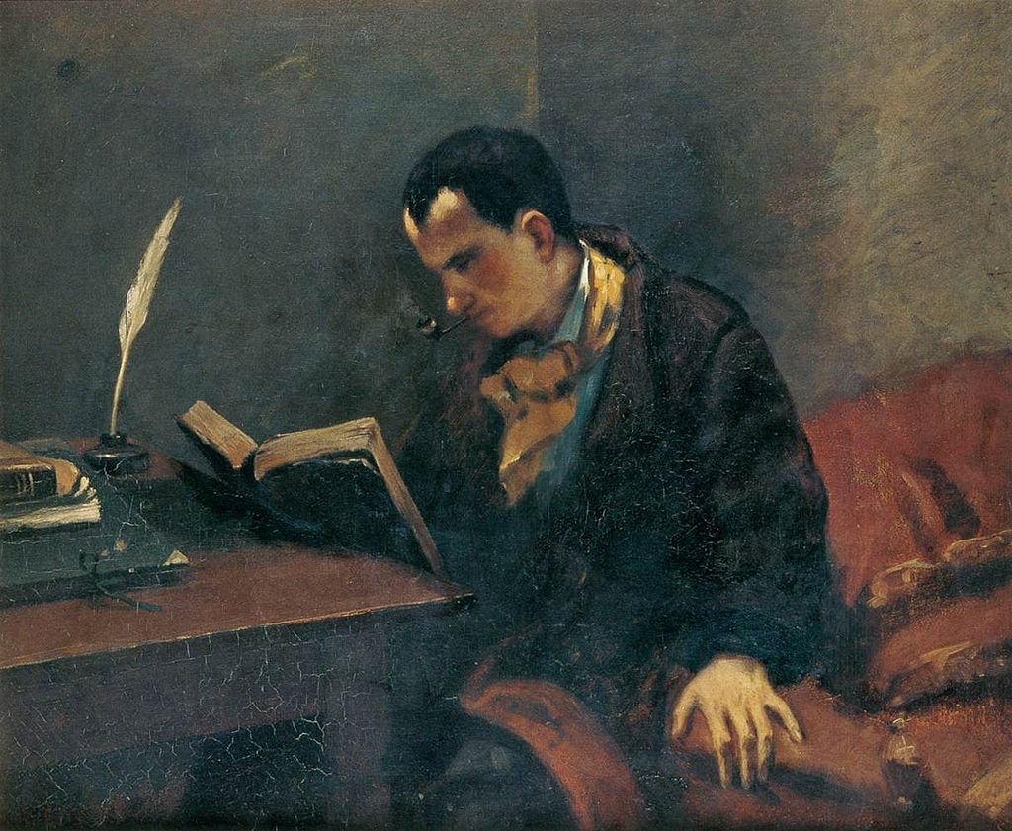
Fig. 6- Retrato de Charles Baudelaire (1821-1867), Gustave Courbet (1819-1877), 1848
Óleo sobre tela, 53 x 61 cm. Museu Fabre, Montpellier

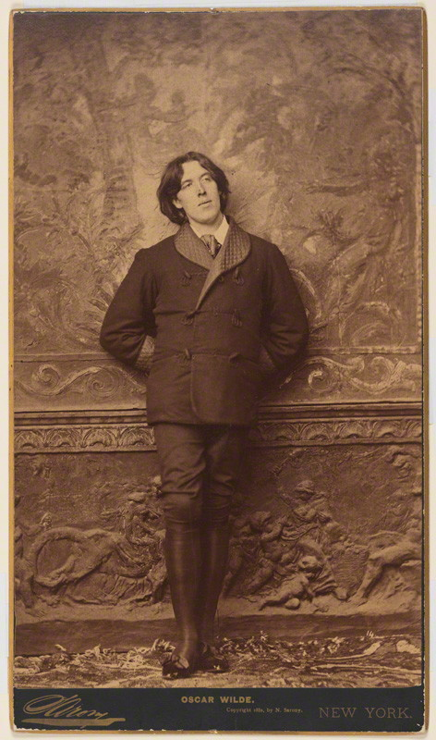
Fig. 7- Oscar Wilde, Napoleon Sarony (1826-1896),
Fotografia em papel cartão, 12 x 7 cm. Nation Portrait Gallery, Londres
Fotografia para divulgação das palestras de Oscar Wilde em NY, ele pediu ao fotógrafo que criasse uma atmosfera dândi para a apresentação de sua imagem.

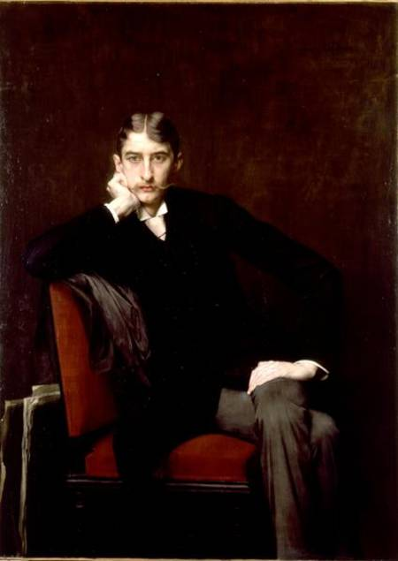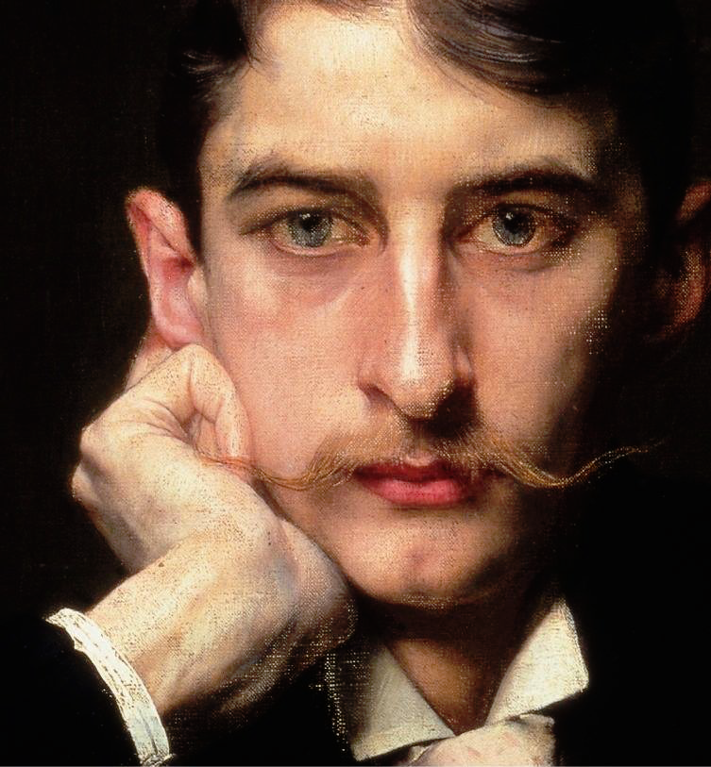
Fig. 8- Retrato do Senhor Fitzgérald, Jules Joseph Lefebvre (1836-1912), 1889.
Óleo sobre tela, 143 x 104 cm. Museu Municipal de Cambrai

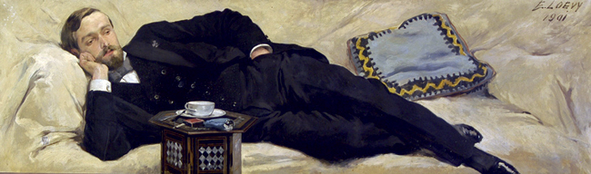
Fig. 9- Dândi Indolente, Edouard Loëvy, 1901
Óleo sobre tela, 60 x 196 cm. Museu de Belas Artes de Pau, Coleção J. C. Poumeyrol

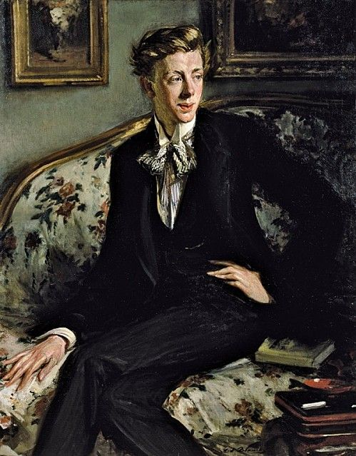
Fig. 10- Sr. Coleridge Kennard (pseudônimo de Fitzroy) ou O Retrato de Dorian Gray, Jacques-Emile Blanche (1861-1942), Óleo sobre tela, 117 x 95cm. Coleção Particular

